NOVEMBRE 2015
LA LETTRE
D’INFOS
Avant les élections régionales des 6 et 13 décembre
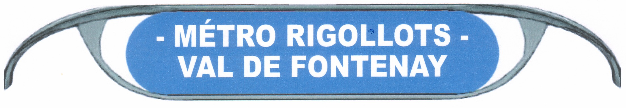

www. metro-rigollots-valdefontenay.fr
contact@metroauxrigollots.fr
01 48 76 79 44

Cette année 2015 a été signe d’une avancée significative
pour le prolongement de la ligne 1 jusqu’à Val de Fontenay.

Certains adhérents ont eu les informations au fur et à mesure grâce à internet
et à notre page Facebook.
Cette lettre est un récapitulatif des points importants à l’approche des élections régionales dont le résultat pourra influer sur l’avancement du projet.

En effet, c’est le président de la Région qui est le président du STIF (Syndicat des Transports d’Ile de France).

La concertation s’est tenue sous l’égide d’une garante, Mme Claude BREVAN, qui a veillé à son bon déroulement. A l’issue de cette phase, elle a établi son propre rapport de la concertation.

Pour tous les détails, allez sur le site de la concertation :
http://www.val-de-fontenay.metro-ligne1.fr/le-bilan-de-la-concertation/

Le 8 juillet 2015, le Conseil du STIF a adopté le bilan de la concertation du prolongement du Métro ligne 1 à Val de Fontenay et a décidé la poursuite du projet en tenant compte des riches et nombreux échanges lors de la concertation de 2014.

Le Conseil du STIF a décidé de poursuivre les études sur la base de :
- une station aux Rigollots (avec 2 variantes envisagées Est et Ouest), et proposer à l’issue des études de schéma de principe, la variante retenue ;
- une station terminus à Val de Fontenay Est garantissant une bonne qualité de correspondance sur le pôle de Val de Fontenay avec les RER E et A et le prolongement du tramway T1 et le futur Métro ligne 15 Est ;
- un approfondissement du tracé 1 passant par la station intermédiaire Grands Pêchers et du tracé alternatif desservant le carrefour de Verdun et permettant un terminus à Val de Fontenay Est, puis proposer dans le cadre du schéma de principe, la variante retenue.
Pour enclencher cette étape d’études de schéma de principe et du dossier d’enquête publique, l’élaboration d’une nouvelle convention de financement a été demandée aux financeurs.
Notre association a reçu une BONNE NOUVELLE en ce début d’automne !
… /…
Le 8 octobre 2015, le Conseil d’Administration du Syndicat des Transports d’Ile-de-France (STIF) a voté à l'unanimité la convention de financement de l’intégralité des études nécessaires, à hauteur de 5.5 millions d’euros, pour le prolongement de la ligne 1 du métro jusqu’à Val de Fontenay. La Région Ile-de-France (70%) et l’Etat (30%) en assurent le financement.
Ces études vont permettre de choisir le tracé définitif et de lancer dans la foulée la conduite de l’enquête publique.
Le projet avance de belle manière...
Nous remercions tous les élus qui se sont investis pour cette avancée.

Cette nouvelle étape du projet, comporte une première phase d’étude, afin de vérifier dans le détail la faisabilité technique des différents tracés et leurs impacts sur les conditions de réalisation et d’exploitation. Le STIF fournira également l’évolution du trafic à l’horizon prévisionnel de la mise en service du prolongement et évaluera leur intérêt économique, avec un premier bilan socio-économique.
Ces compléments d’études nécessaires permettront de finaliser un schéma de principe (*) afin d’élaborer un dossier d’enquête publique (**). Voir ci-dessous.

A l’approche des élections régionales, nous avons écrit aux treize têtes de listes se présentant dans le département du Val de Marne pour savoir s’ils comptent s’engager à soutenir prioritairement ce projet.

En effet, les transports constituent le premier budget de la Région Ile de France. Le vote des électeurs aura donc une importance majeure sur les projets actuels puisque c’est le STIF qui organise et finance les transports publics pour tous les Franciliens.

Pour le Bureau
La Présidente
Monique ABRAHAM

*Le Schéma de principe définit le programme fonctionnel de l’opération qui précise les objectifs en matière de déplacement, les grandes lignes du projet et du service attendu, en estime le coût et en effectue une première évaluation économique, sociale et environnementale. Les études techniques présentées dans le dossier de schéma de principe sont plus détaillées que celles figurant dans le DOCP. Le schéma de principe, auquel est adjointe une étude d’impact, constitue la base du dossier d’enquête publique. Après approbation par le Conseil du STIF, le schéma de principe permet au préfet concerné de qualifier le projet de «projet d’intérêt général », garantissant sa prise en compte dans les documents d’urbanisme.

**Dernière phase de consultation du public, l’enquête publique vise à présenter le projet et ses impacts sur l’environnement ainsi que les mesures qui seront prises pour en limiter les effets, tout en permettant au public d’exprimer à nouveau son opinion sur le projet. L’enquête est ouverte par un arrêté pris par le préfet, qui désigne un commissaire-enquêteur ou une commission d’enquête publique composée de plusieurs membres. A l’issue de l’enquête, un rapport est établi par le commissaire enquêteur, sur la base duquel il /elle formule un avis favorable ou défavorable, l’avis favorable pouvant, le cas échéant, être assorti de réserves et/ou de recommandations. C’est sur la base de cet avis que sera adoptée la déclaration d’utilité publique par le préfet.

